**Thông báo thay đổi lịch triển lãm ILDEX Vietnam 2020**

Kính gửi quý đối tác và khách hàng,

Trước tình hình dịch bệnh do virus corona (COVID-19) gây ra trên toàn khu vực, **Công ty triển lãm VNU Châu Á Thái Bình Dương** đã quyết định thay đổi ngày tổ chức triển lãm ILDEX Vietnam 2020 sang ngày 22-24 tháng 7 năm 2020.

Chúng tôi đã theo dõi chặt chẽ tình hình COVID-19 trong những tuần qua và cũng đã nhận được nhiều câu hỏi từ các đơn vị trưng bày và khách tham quan về sự kiện này, họ đã bày tỏ sự lo ngại về sức khỏe và an toàn cũng như sự gia tăng của các lệnh cấm du lịch và hạn chế đi lại trên khắp thế giới.

Quyết định này cũng dựa trên sự tư vấn của chính quyền và các hiệp hội liên quan. Ngoài ra, kết quả khảo sát các đơn vị trưng bày cũng cho biết tám mươi lăm phần trăm đơn vị muốn hoãn ILDEX Vietnam 2020.

Việc thay đổi ngày tổ chức ILDEX Vietnam 2020 sang tháng 7 cũng giúp chúng tôi tự tin sẽ đem đến cho quý vị một triển lãm đáp ứng tiêu chuẩn quốc tế và tối đa hóa cơ hội kinh doanh cho tất cả các bên.

**Thời gian tổ chức ILDEX Vietnam sẽ được thay đổi sang ngày 22-24 tháng 7 năm 2020 tại SECC, Thành phố Hồ Chí Minh.**

Chúng tôi rất mong đợi đón tiếp quý vị tại ILDEX Vietnam vào tháng 7 này.

Trân trọng,

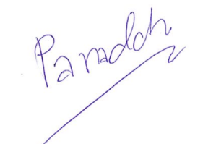

Panadda Kongma  
Giám đốc Điều hành và & Kinh doanh Nông nghiệp

Công ty triển lãm VNU Châu Á Thái Bình Dương